环节成绩录入：培养方案-成绩录入
一、培养方案
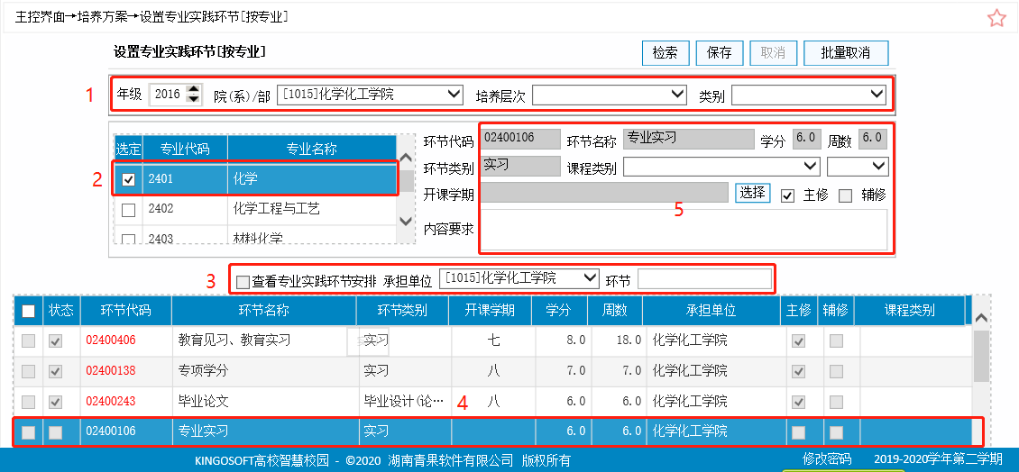
通过“主控界面→培养方案→设置专业实践环节[按专业]”找到“设置专业实践环节[按专业]”功能：
- 通过条件检索待设置环节培养方案年级、专业；
- 选择待设置培养方案专业；
- 通过条件检索到设置环节；
- 双击环节信息；
- 在图中“5”位置，选择课程类别以及开课学期，点击保存即可；
- 其他环节培养方案设置，依次重复上述操作即可。

二、开课计划
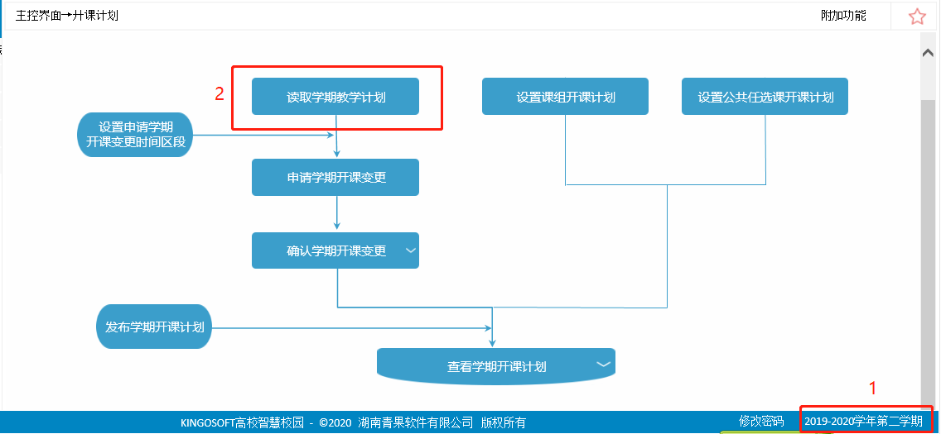
- 选择环节开课学年学期；点击“读取学期教学计划”功能，将培养方案中环节课程读取，并在之后安排实践环节功能中，保持本学年学期。

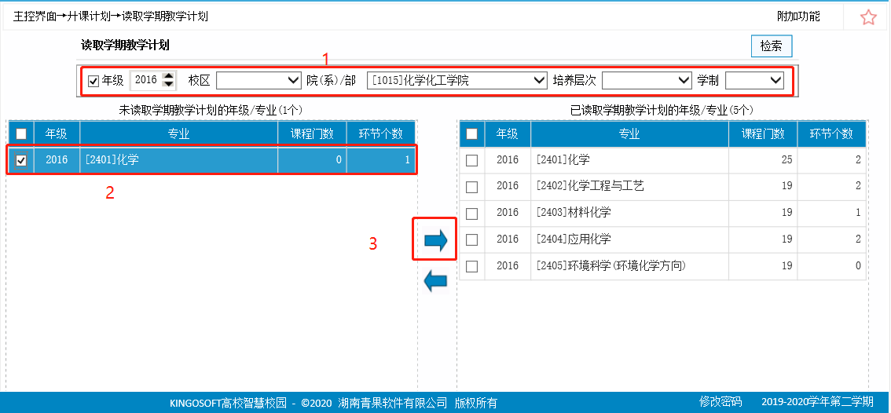
通过“主控界面→开课计划→读取学期教学计划”找到该功能。
- 通过年级、校区、院系等条件检索专业；
- 选择左边框未读取学期教学计划的年级/专业；
- 点击向右的箭头，将在培养方案中设置的环节读取到右边。

三、实践教学
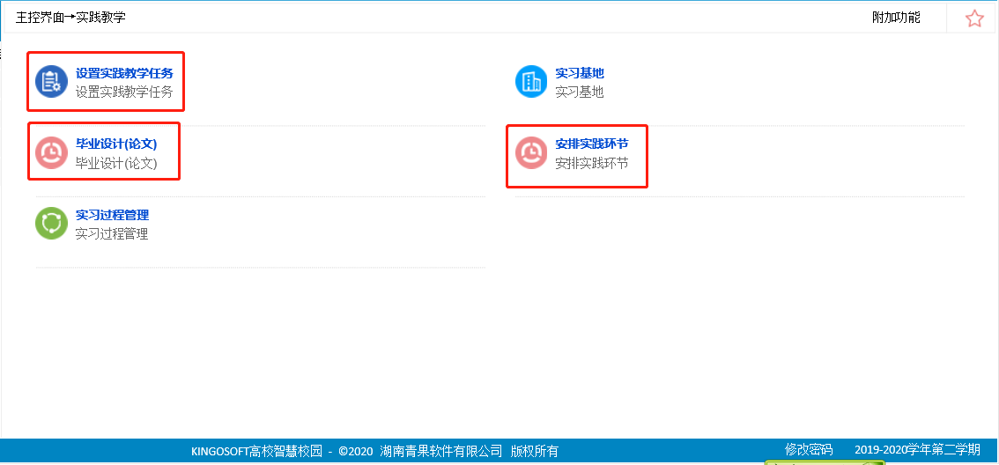
1.设置实践教学任务
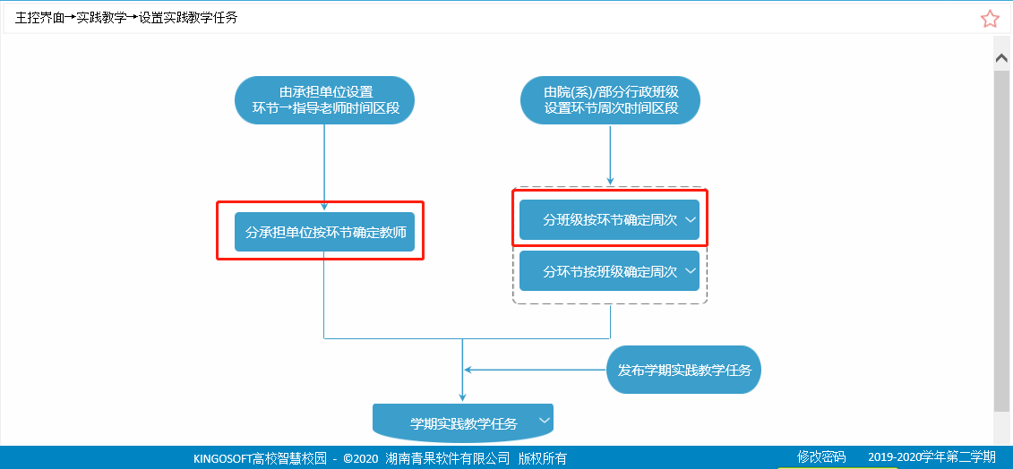

- 分承担单位按环节确定教师：通过条件检索出待设置环节；选中待设置指导教师的环节信息；勾选指导教师信息前面复选框（可勾选多个）；点击保存即可；其他环节设置指导教师，重复上述操作即可。
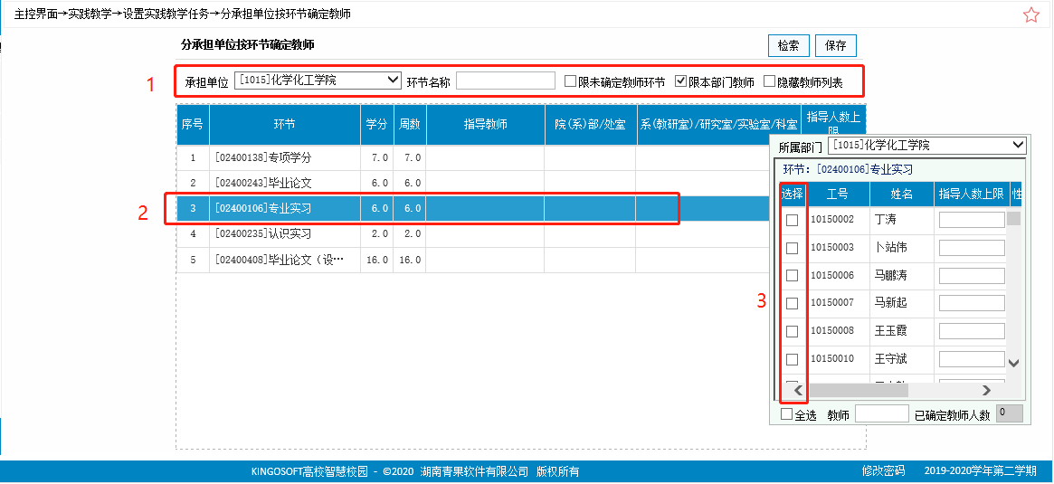
设置成功效果如下：
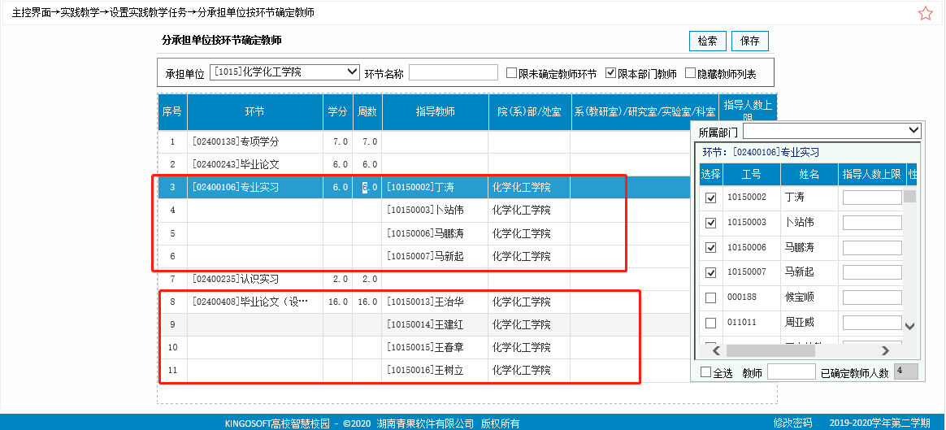

（2）分班级按环节确定周次：通过年级、院系、专业条件检索出待确定周次的班级（勾选掉“限有环节周次未确定的班级”复选框后，显示已经确定周次的班级信息）；双击待确定周次班级信息；按实际周数填写周次；勾选“不校验周数”复选框后点击保存即可；其他班级周次确定，重复操作上述步骤。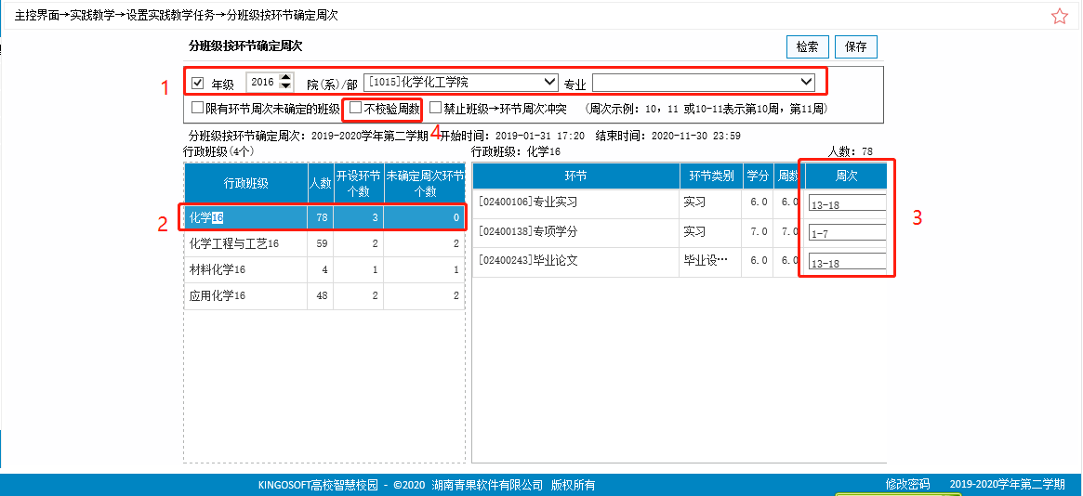

四、安排实践环节
将实习、毕业设计（论文）、其他实践环节等进行安排。
注：安排学生时，已取得该环节成绩的学生不要安排
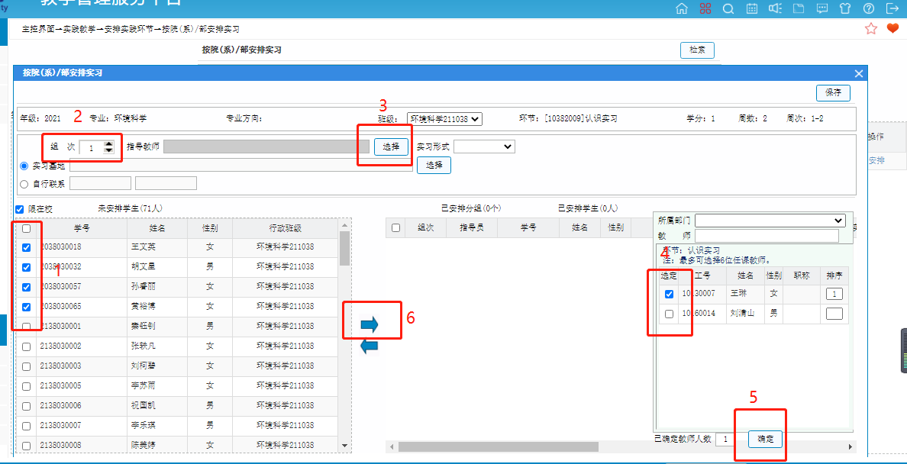
- 实习安排：按院（系）/部安排实习
- 通过年级、院系、专业、环节、班级等条件检索出该条件下待安排的学生；
- 勾选学生信息前面复选框；
- 选择组次、指导教师必填项；
- 点击向右的箭头即可；其他学生的实习安排重复以上步骤。

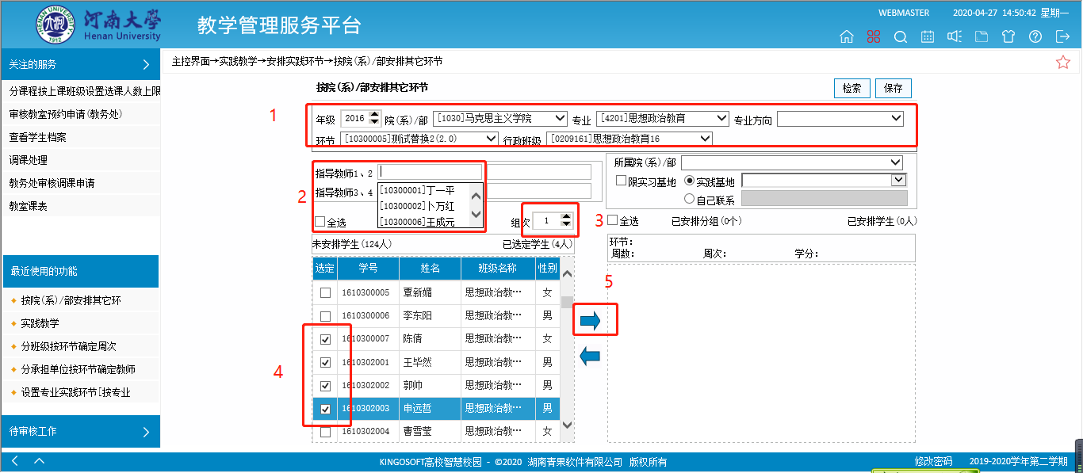
2.安排其他环节：
（1）按年级、院系、专业等条件，检索到该条件下未安排学生信息；
（2）选择指导教师；
（3）选择组次；
（4）勾选未安排学生前面复选框；
（5）点击向右箭头即可，其他学生重复操作上述步骤即可。

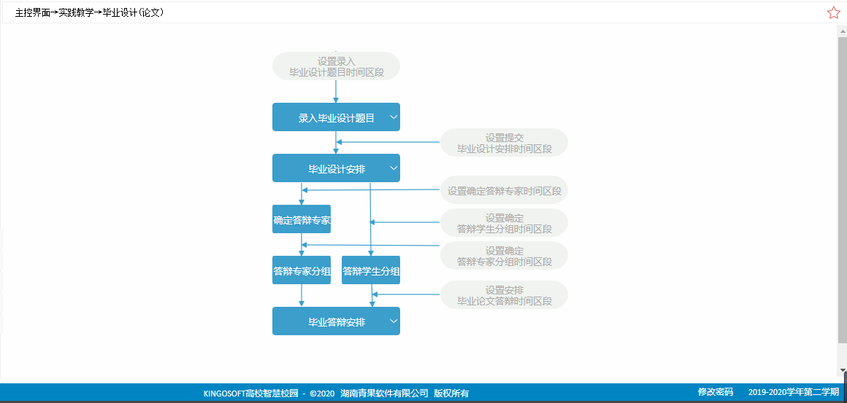
3.安排毕业设计（论文）：
3.1教务员录入毕业设计题目，安排到学生；
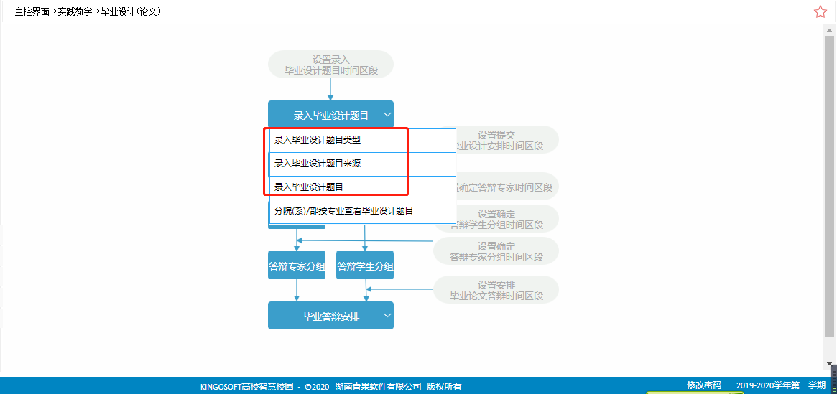
教务员通过上图中功能进行毕业设计题目的录入

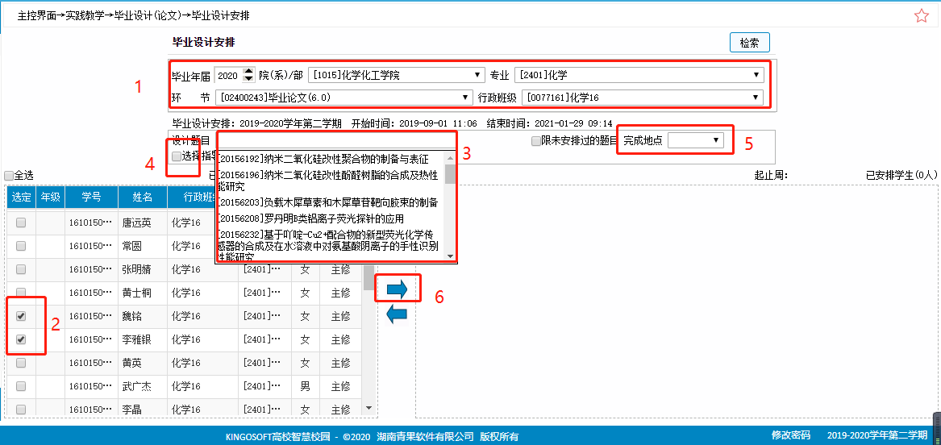 毕业设计安排：
- 通过毕业年届、院（系）/部、专业等字段进行检索出待安排的学生信息；
- 勾选待安排学生前面复选框；
- 选择设计题目（上一步录入的题目在此选择）；
- 选择指导教师（选择正确，可设置为成绩录入教师）；
- 选择完成地点；
- 点击向右的箭头即可，其他学生的安排重复上述步骤。

3.2教务员可任意选择一个题目，由录入成绩的指导教师进行修改毕业设计题目后提交成绩。
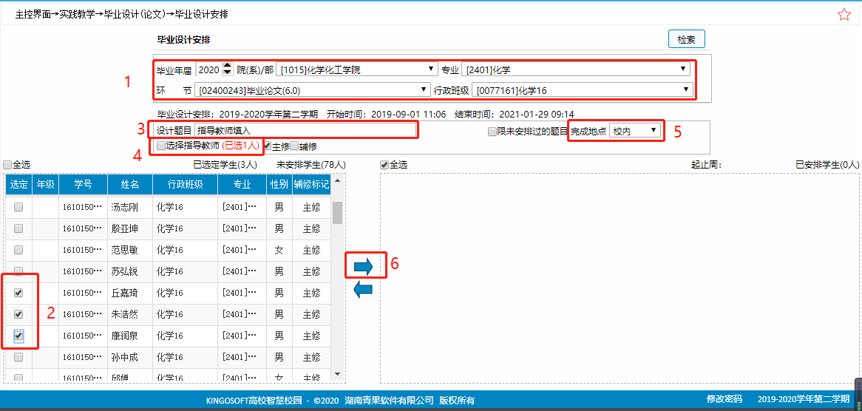
毕业设计安排：
（1）通过毕业年届、院（系）/部、专业等字段进行检索出待安排的学生信息；
- 勾选待安排学生前面复选框；
- 可选择任意题目，后续由指导教师再进行毕业设计题目的修改、录入与提交（也可以直接安排）；任课教师录入时可复制粘贴。
- 选择指导教师（选择正确，可设置为成绩录入教师）；
- 选择完成地点；
- 点击向右的箭头即可，其他学生的安排重复上述步骤。

五、环节成绩录入
环节成绩录入有以下两种方式进行：教务员录入和指导教师录入，需要操作的步骤分别如下：
- 院系教务员进行录入，按照以下步骤操作“设置环节→成绩表现形式”、“设置毕业设计(论文)→综合成绩构成”、“分行政班级按环节录入成绩②”、“分毕业年届按专业录入毕业设计(论文)成绩⑧”：
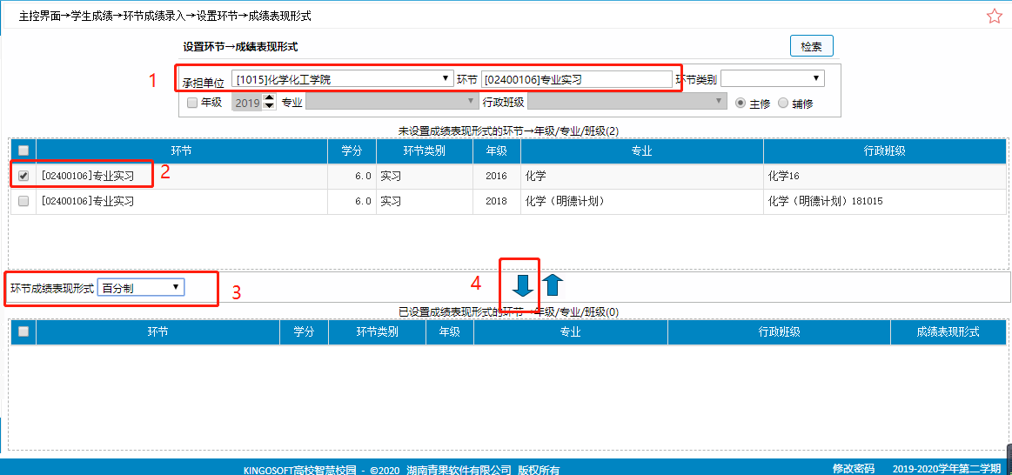
设置环节→成绩表现形式：
- 通过承担单位、环节检索待设置成绩表现形式的环节；
- 选择待设置环节前面复选框；
- 选择化解成绩表现形式；
- 点击向下的箭头即可完成设置，其他环节重复以上操作。

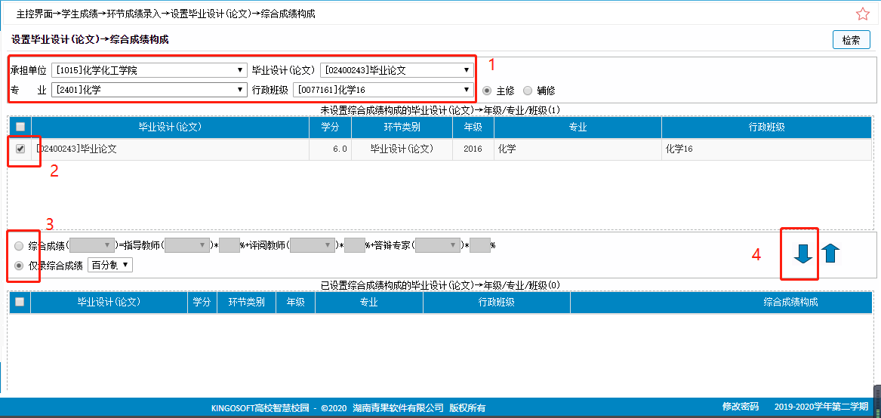
设置毕业设计(论文)→综合成绩构成：
- 通过承担单位、毕业设计（论文）、专业等字段检索待设置的毕业设计（论文）成绩构成；
- 勾选未设置数据前面的复选框；
- 选择该环节的成绩构成；
- 点击向下的按即可完成设置，其他数据重复上述步骤即可。
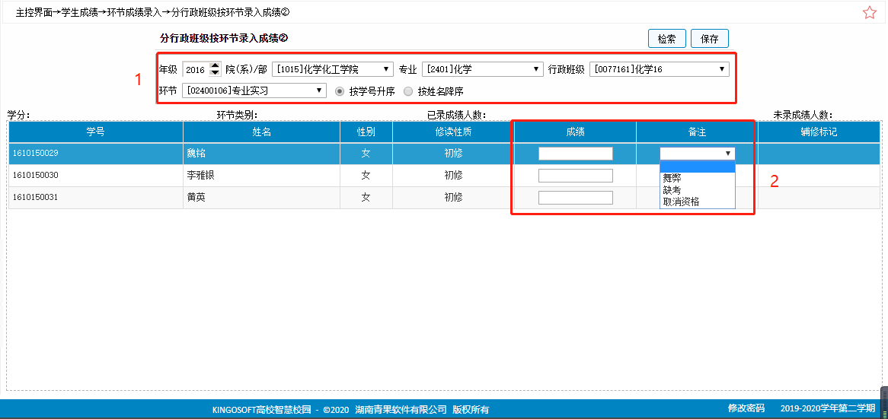
分行政班级按环节录入成绩②：
- 通过年级、院（系）/部、专业、班级、环节字段检索待录入成绩的学生信息；
- 依次录入学生信息，并根据实际情况进行备注后点击保存即可。

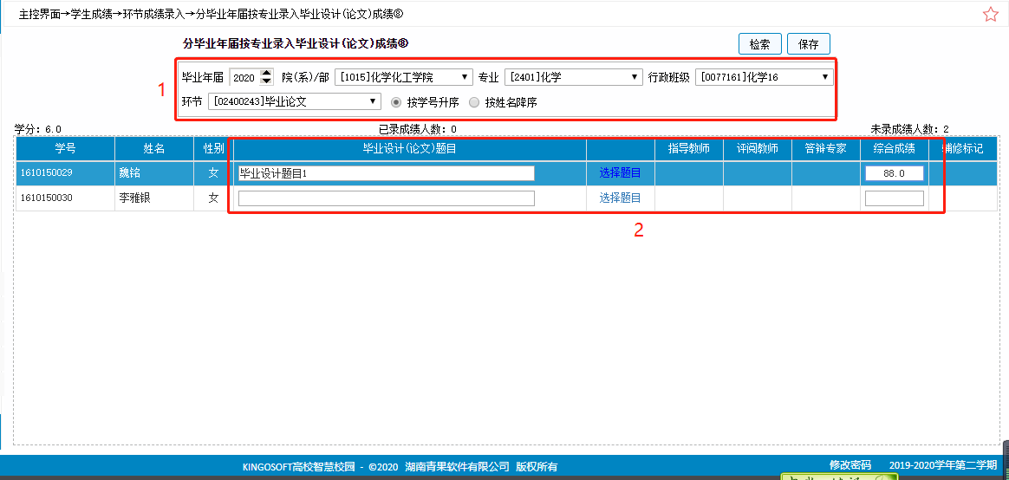
分毕业年届按专业录入毕业设计(论文)成绩⑧：
- 通过毕业年届、院（系）/部、专业、行政班级、环节检索待录入毕业设计题目、成绩的学生信息；
- 依次录入题目，成绩，点击保存即可。

- 环节成绩由指导教师录入，需要操作以下步骤：
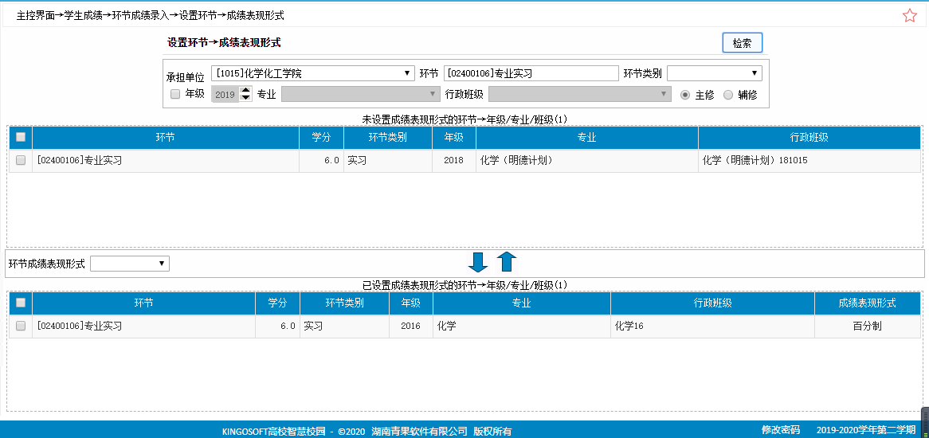
设置环节→成绩表现形式：
- 通过承担单位、环节检索待设置成绩表现形式的环节；
- 选择待设置环节前面复选框；
- 选择化解成绩表现形式；
- 点击向下的箭头即可完成设置，其他环节重复以上操作。

设置毕业设计(论文)→综合成绩构成：
- 通过承担单位、毕业设计（论文）、专业等字段检索待设置的毕业设计（论文）成绩构成；
- 勾选未设置数据前面的复选框；
- 选择该环节的成绩构成；
- 点击向下的按即可完成设置，其他数据重复上述步骤即可。

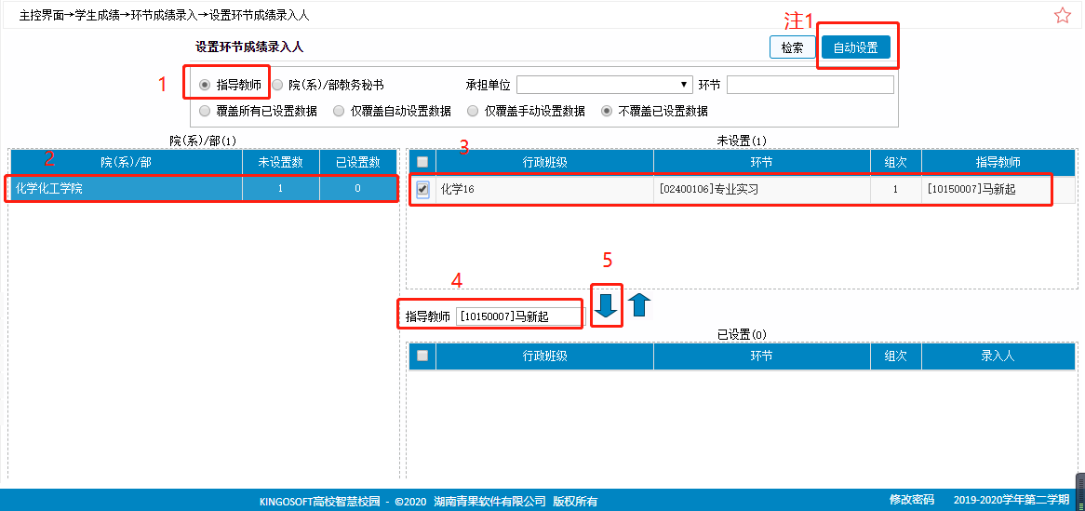
设置成绩录入人：
- 选择指导教师为成绩录入人；
- 双击待设置院系；
- 勾选未设置成绩录入人的信息；
- 选择指导教师为成绩录入人；
- 点击向下箭头即可完成设置，其他环节成绩录入人设置重复上述步骤即可；
注1：自动设置，双击待设置成绩录入人的院系，直接点击自动设置按钮，点击确定，即可将指导教师设置为成绩录入人。

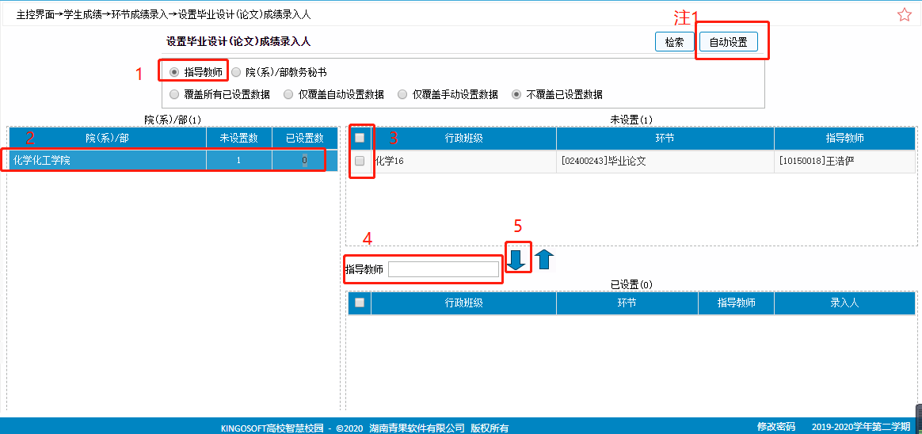
设置毕业设计成绩录入人：
- 选择指导教师为成绩录入人；
- 双击待设置院系；
- 勾选未设置成绩录入人的信息；
- 选择指导教师为成绩录入人；
- 点击向下箭头即可完成设置，其他毕业论文成绩录入人设置重复上述步骤即可；
注1：自动设置，双击待设置成绩录入人的院系，直接点击自动设置按钮，点击确定，即可将指导教师设置为成绩录入人。

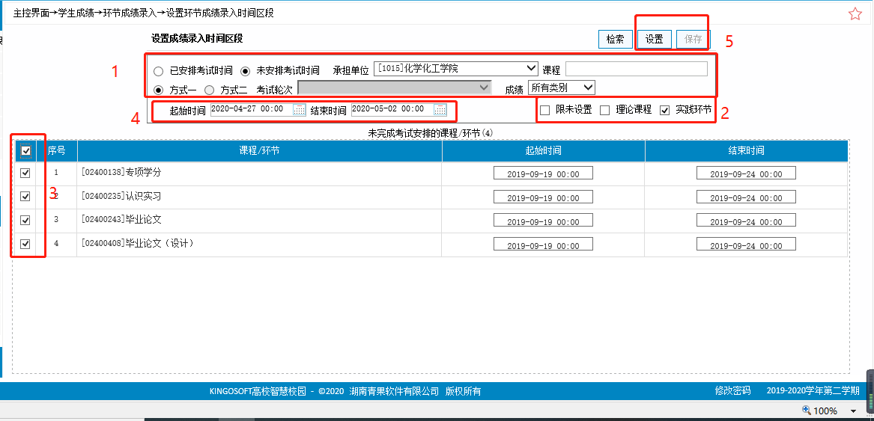
设置环节成绩录入时间区段：
- 通过“未安排考试时间”、承担单位、理论课程、实践环节进行检索，检索出待设置成绩录入时间的课程/环节；
- 选择需要设置成绩录入时间的课程/环节信息前的复选框；
- 选择成绩录入的起始时间和结束时间；
- 点击设置按钮，点击保存即可。

